Міністерство освіти і науки України

Національний університет «Львівська політехніка»

Кафедра систем штучного інтелекту

**Звіт**

**Звіт**

**про виконання лабораторних та практичних робіт блоку № 3**

На тему: «Цикли. Вкладені Цикли. Завершення виконання циклів. Функції. Простір імен. Перевантаження функцій. Функції з змінною кількістю параметрів (еліпсис). Рекурсія. Вбудовані функції.»

з дисципліни: «Основи програмування»

до:

ВНС Лабораторної Роботи № 2

ВНС Лабораторної Роботи № 3

ВНС Лабораторної Роботи № 7

Практичних Робіт до блоку № 3

**Виконав(ла):**

Студентка групи ШІ-11

Ільящук Марта Тарасівна

Львів 2024

**Тема роботи.** Цикли. Вкладені Цикли. Завершення виконання циклів. Функції. Простір імен. Перевантаження функцій. Функції з змінною кількістю параметрів (еліпсис). Рекурсія. Вбудовані функції

**Мета роботи:** Ознайомитися та навчитися працювати з циклами, функціями, перевантаженими функціями, функціями з змінною кількістю змінних, рекурсією, вбудованими функціями.

**Теоретичні відомості:**

1. Теоретичні відомості з переліком важливих тем:

* Тема №1. Введення в цикли та їх види в С++
* Тема №2. Управління виконанням циклів
* Тема №3. Вкладені цикли
* Тема №4. Основні функції у С++
* Тема №5. Перевантаження функції та простір імен
* Тема №6. Розширені можливості функції
* Тема №6. Розширені можливості функції
* Тема №7. Вбудовані функції в С++

1. Індивідуальний план опрацювання теорії:

* Тема №1. Введення в циклі та їх види в С++

Джерела інформації: [C++ for Loop (With Examples)](https://www.programiz.com/cpp-programming/for-loop), [C++ while and do...while Loop (With Examples)](https://www.programiz.com/cpp-programming/do-while-loop)

Що опрацьовано: Цикли for, while, do-while, їх застосування

Статус: Ознайомлена

* Тема №2. Управління виконанням циклів

Джерела інформації: [C++ break Statement (With Examples)](https://www.programiz.com/cpp-programming/break-statement), [C++ continue Statement (With Examples)](https://www.programiz.com/cpp-programming/continue-statement)

Що опрацьовано: Застосування break, continue

Статус: Ознайомлена

* Тема №3. Вкладені цикли

Джерела інформації: [Nested Loops in C with Examples - GeeksforGeeks](https://www.geeksforgeeks.org/nested-loops-in-c-with-examples/)

Що опрацьовано: Реалізація вкладених циклів

Статус: Ознайомлена

* Тема №4. Основні функції у С++

Джерела інформації: [C++ Functions](https://www.w3schools.com/cpp/cpp_functions.asp). [C++ Function Parameters](https://www.w3schools.com/cpp/cpp_function_param.asp)

Що опрацьовано: Визначення та оголошення функції, параметри функції, повернення значень

Статус: Ознайомлена

* Тема №5. Перевантаження функції та простір імен

Джерела інформації: [C++ Function Overloading](https://www.w3schools.com/cpp/cpp_function_overloading.asp), [Простір імен в С++ / aCode](https://acode.com.ua/urok-56-prostir-imen/)

Що опрацьовано: Перевантаження функцій, простори імен

Статус: Ознайомлена

* Тема №6. Розширені можливості функції

Джерела інформації: [C++ Pass Array to Function](https://www.w3schools.com/cpp/cpp_function_array.asp), [C++ Function Recursion](https://www.w3schools.com/cpp/cpp_functions_recursion.asp), [C++ Variable Scope](https://www.w3schools.com/cpp/cpp_scope.asp)

Що опрацьовано: Функції зі змінною кількістю параметрів, область видимості функції, рекурсія, передача масивів як параметрів

Статус: Ознайомлена

* Тема №7. Вбудовані функції у С++

Джерела інформації: [Вбудовані функції в С++ / Уроки по С++ / aCode](https://acode.com.ua/urok-107-vbudovani-funktsiyi/)

Що опрацьовано: Вбудовані функції та їх застосування

Статус: Ознайомлена

**Виконання роботи:**

1. Опрацювання завдання та вимог до програм та середовища:

**Завдання №1. VNS lab 2 variant 8**

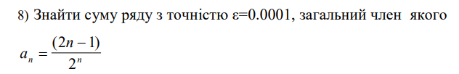

**Завдання №2. VNS lab 3 variant 8**

Для х, що змінюється від a до b з кроком (b-a)/k, де (k=10), обчислити функцію f(x), використовуючи її розклад в степеневий ряд у двох випадках: а) для заданого n; б) для заданої точності ε (ε=0.0001). Для порівняння знайти точне значення функції.



**Завдання №3. VNS lab 7 task 1 variant 8**

Написати функцію min зі змінною кількістю параметрів, що знаходить мінімальне із чисел типу int. Написати викликаючу функцію main, що звертається до функції min не менше трьох разів з кількістю параметрів 5, 10, 12.

**Завдання №4. VNS lab 7 task 2 variant 8**

Написати перевантажені функції й основну програму, що їх викликає.

а) за номером року видає його назву за старояпонським календарем;

б) за назвою місяця видає знак Зодіаку.

**Завдання №5. Class practice Менеджмент бібліотеки**

Ви створюєте просту програму керування бібліотекою. Книги в бібліотеці є, користувачі можуть їх взяти або повернути.

Програма повинна вміти

• Перерахувати всі книги.

• Дозволити взяти книгу (за наявності).

• Дозволити повернення книги. Структури даних .

• Використовуйте масив або вектор для зберігання назв книг.

• Використовуйте інший масив або вектор для збереження стану доступності кожної книги.

Вимоги:

1. while: продовжувати працювати, доки користувач не вирішить вийти.

2. do while: Після кожної операції (позичити, повернути, перерахувати) запитуйте користувача, чи хоче він виконати іншу операцію. Якщо так, поверніться назад.

3. for: список усіх книг за допомогою циклу.

4. for each: перевірити наявність кожної книги.

5. goto: якщо користувач вводить неправильний вибір, використовуйте goto, щоб перенаправити його до головного меню.

**Завдання №6. Self-practice VNS lab 7 task 1 variant 5**

Написати функцію sum зі змінною кількістю параметрів, що знаходить суму чисел типу int за формулою: S=a1*a2-a2*a3+a3*a4-. . . . .

1. Дизайн та планована оцінка часу виконання завдань:

**Завдання №1. VNS lab 2 variant 8**

Планований час на реалізацію: 25 хв

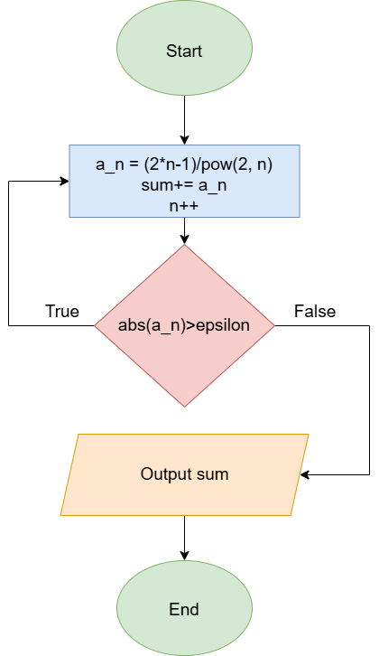

**Завдання №2. VNS lab 3 variant 8**

Планований час на реалізацію: 60 хв

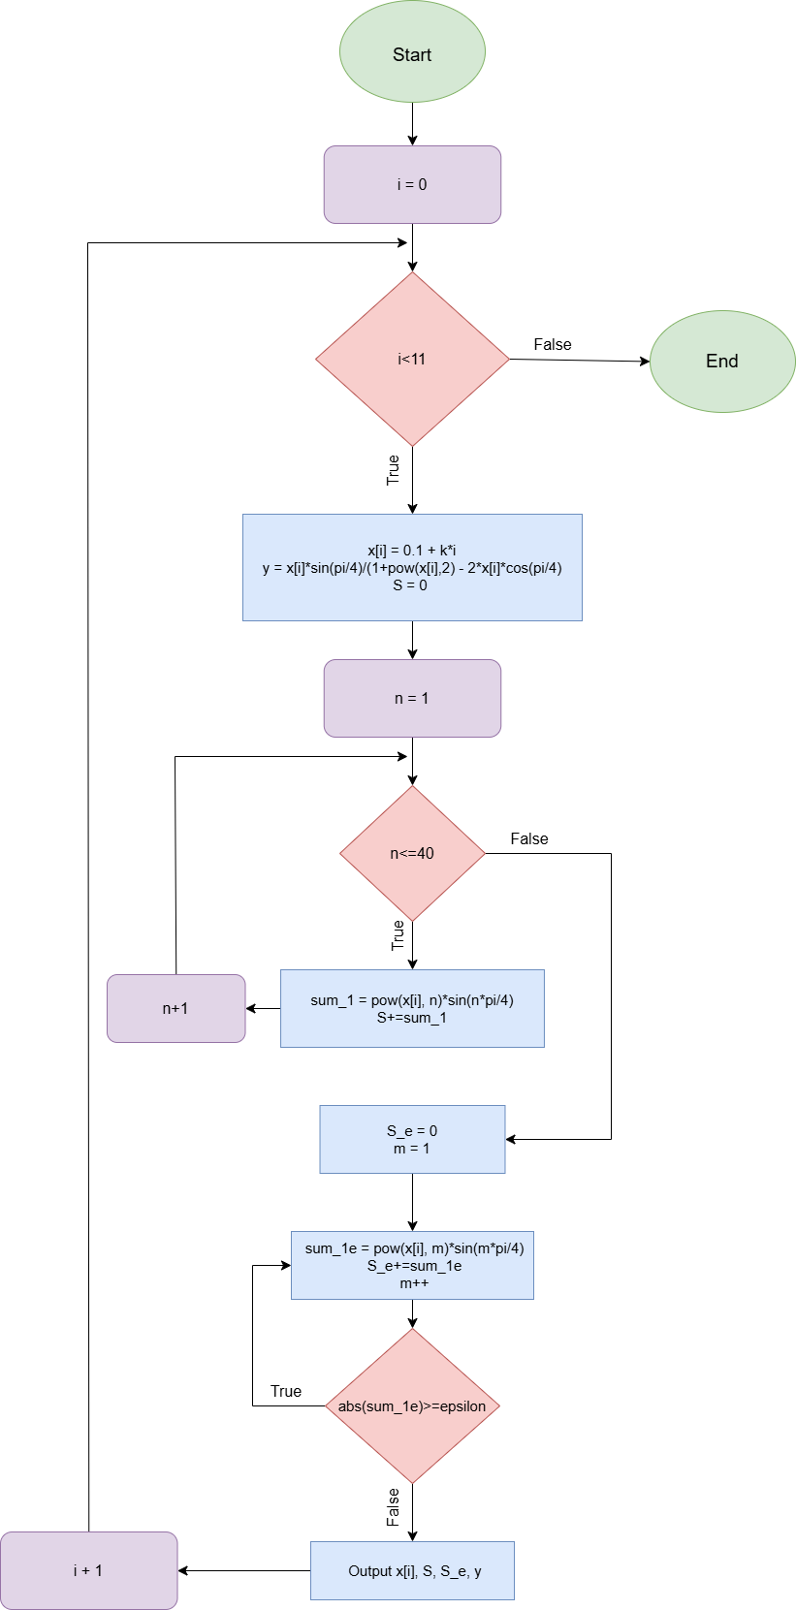

**Завдання №3. VNS lab 7 task 1 variant 8**

Планований час на реалізацію: 30 хв

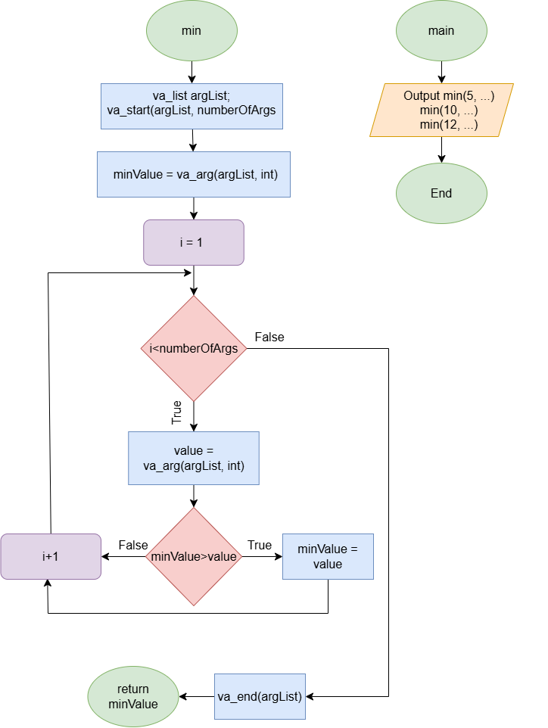

**Завдання №4. VNS lab 7 task 2 variant 8**

Планований час на реалізацію: 20 хв

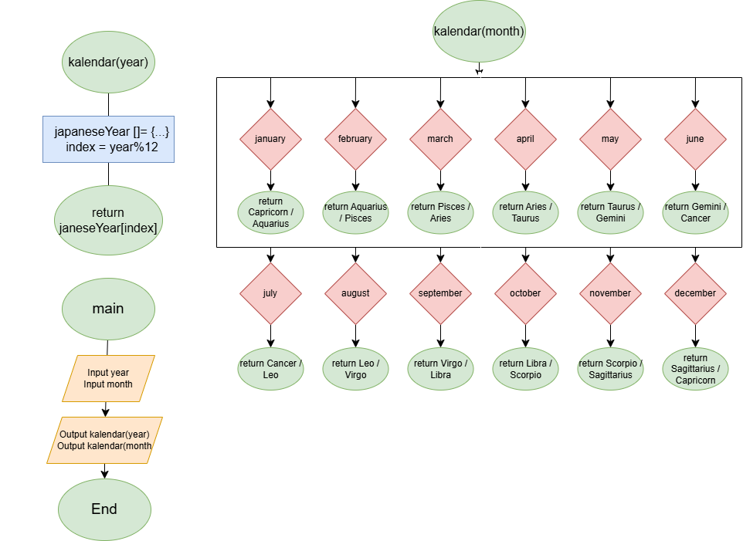

**Завдання №5. Class practice Менеджмент бібліотеки**

Планований час на реалізацію: 60 хв

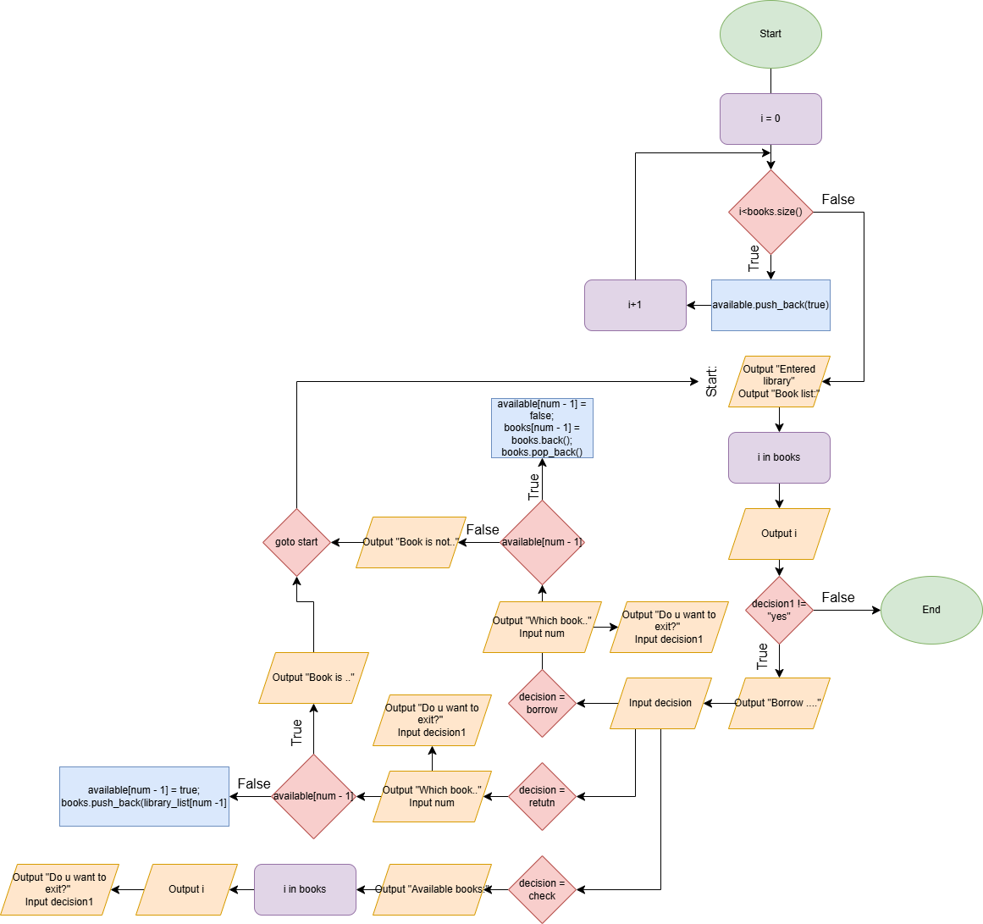

**Завдання №6. Self-practice VNS lab 7 task 1 variant 5**

Планований час на реалізацію: 30 хв

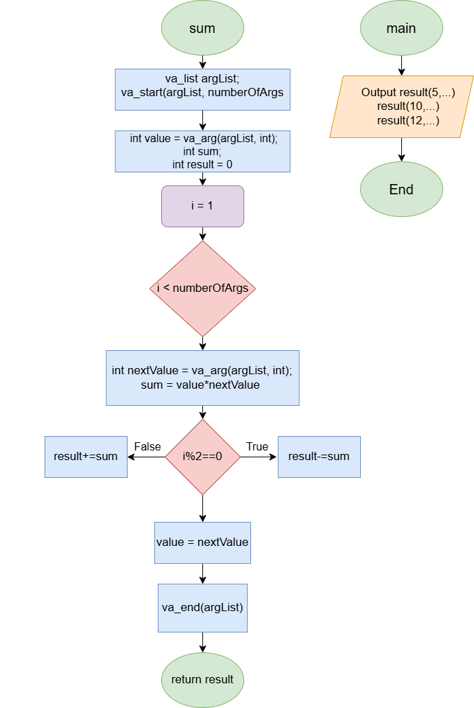

1. Код програм з посиланням на зовнішні ресурси:

**Завдання №1. VNS lab 2 variant 8**

#include <iostream>

#include <cmath>

#include <iomanip>

using namespace std;

int main(){

    int n = 1;

    float epsilon = 0.0001;

    float a_n;

    float sum = 0;

    do {

        a_n = (2*n -1)/pow(2, n);

        sum+=a_n;

        n++;

    }while (abs(a_n)> epsilon);

    cout<<"Сума ряду: "<<fixed<<setprecision(4)<<sum;

    return 0;

}

[Epic 3 - Marta Iliashchuk by martailiashchuk · Pull Request #314 · artificial-intelligence-department/ai_programming_playground_2024 · GitHub](https://github.com/artificial-intelligence-department/ai_programming_playground_2024/pull/314/files#diff-2b2ab514c50d2178cc4aff3765f1b64a9e90fb7c35df3cc3b6e1751cd48c9fd0)

**Завдання №2. VNS lab 3 variant 8**

#include <iostream>

#include <cmath>

#include <iomanip>

using namespace std;

int main(){

   const double pi = acos(-1);

   const double epsilon = 0.0001;

   double k = 0.07;

   double x[11];

   double y;

   int m;

   int n;

   double sum_1;

   double S;

   double sum_1e;

   double S_e;

   for(int i=0; i<11; i++){

      x[i] = 0.1 + k*i;

      y = x[i]*sin(pi/4)/( 1 + pow(x[i], 2) - 2*x[i]*cos(pi/4 ));

      S = 0;

      for(int n = 1; n<=40; n++){

         sum_1 = pow(x[i], n)*sin(n*pi/4);

         S+= sum_1;

      }

      S_e = 0;

      m = 1;

      do{

         sum_1e = pow(x[i], m)*sin(m*pi/4);

         S_e+=sum_1e;

         m++;

      }while(abs(sum_1e)>=epsilon);

      cout<<fixed<<setprecision(4);

      cout<<x[i]<<"   "<<S<<"   "<<S_e<<"   "<<y<<endl;

   }

return 0;

}

[Epic 3 - Marta Iliashchuk by martailiashchuk · Pull Request #314 · artificial-intelligence-department/ai_programming_playground_2024 · GitHub](https://github.com/artificial-intelligence-department/ai_programming_playground_2024/pull/314/files#diff-76205cee5f9c8d5ec2432a69b23ae7a216347ae78cd51e994a095a0a3045b75a)

**Завдання №3. VNS lab 7 task 1 variant 8**

#include <iostream>

#include <stdarg.h>

using namespace std;

int min(int numberOfArgs, ...){

    va_list argList;

    va_start(argList, numberOfArgs);

    int minValue = va_arg(argList, int);

    for(int i = 1; i<numberOfArgs; i++){

        int value = va_arg(argList, int);

        if (minValue>value){

            minValue = value;

        }

    }

    va_end(argList);

    return minValue;

}

int main(){

    cout<<min(5, 5, 7, 4, 8, 1)<<endl;

    cout<<min(10, 5, 7, 4, 8, 2, 3, 55, 77, 6, 54)<<endl;

    cout<<min(12, 5, 7, 4, 8, 2, 3, 55, 77, 6, 54, 0, 1)<<endl;

}

[Epic 3 - Marta Iliashchuk by martailiashchuk · Pull Request #314 · artificial-intelligence-department/ai_programming_playground_2024 · GitHub](https://github.com/artificial-intelligence-department/ai_programming_playground_2024/pull/314/files#diff-fd22c0337cdce622986b7b0025501fd2788f56e6e20b8b432dc129f4d7b33d41)

**Завдання №4. VNS lab 7 task 2 variant 8**

#include <iostream>

#include <string>

using namespace std;

string kalendar(int year) {

    string japaneseYear[] = {

        "Monkey", "Rooster", "Dog", "Pig", "Rat", "Ox",

        "Tiger", "Rabbit", "Dragon", "Snake", "Horse", "Goat"

    };

    int index = year % 12;

    return japaneseYear[index];

}

string kalendar(string month) {

    if (month == "january") return "Capricorn / Aquarius";

    else if (month == "february") return "Aquarius / Pisces";

    else if (month == "march") return "Pisces / Aries";

    else if (month == "april") return "Aries / Taurus";

    else if (month == "may") return "Taurus / Gemini";

    else if (month == "june") return "Gemini / Cancer";

    else if (month == "july") return "Cancer / Leo";

    else if (month == "august") return "Leo / Virgo";

    else if (month == "september") return "Virgo / Libra";

    else if (month == "october") return "Libra / Scorpio";

    else if (month == "november") return "Scorpio / Sagittarius";

    else if (month == "december") return "Sagittarius / Capricorn";

return 0;

}

int main() {

    int year;

    string month;

    cin >> year;

    cin >> month;

    cout << kalendar(year);

    cout << kalendar(month);

}

[Epic 3 - Marta Iliashchuk by martailiashchuk · Pull Request #314 · artificial-intelligence-department/ai_programming_playground_2024 · GitHub](https://github.com/artificial-intelligence-department/ai_programming_playground_2024/pull/314/files#diff-4f08db2faaf72706fbadfbb639b82e5bfc5282ff29716f72d0ee9eddb7e05227)

**Завдання №5. Class practice Менеджмент бібліотеки**

#include <iostream>

#include <vector>

#include <algorithm>

#include <string>

using namespace std;

int main(){

    int num;

    string decision, decision1, entrance;

    vector <bool> available;

    vector <string> books = {

        "Clean Code", "Think Like a Programmer", "Code Complete"

    };

    string library_list[] = {"Clean Code", "Think Like a Programmer", "Code Complete"};

    for (int i = 0; i<books.size(); i++){

        available.push_back(true);

    }

    start:

        cout<<"Entered library"<<endl;

        cout<<"Book list: "<<endl;

        for (string i:books){

            cout<<i<<endl;

        }

    while (decision1 !="yes"){

        cout<<"Borrow, return or check books?"<<endl;

        cin>>decision;

        transform(decision.begin(), decision.end(), decision.begin(), ::tolower);

        if (decision == "borrow"){

            cout<<"Which book do u want to borrow?. Enter a number of the book: "<<endl;

            cin>>num;

            if (available[num - 1]){

                available[num - 1] = false;

                books[num - 1] = books.back();

                books.pop_back();

            }

            else{

                cout<<"Book is not in the list"<<endl;

                goto start;

            }

        }

        else if (decision == "return"){

            cout<<"Which book do u want to return?. Enter a number of the book: "<<endl;

            cin>>num;

            if (available[num - 1]){

                cout<<"Book is already in the list"<<endl;

                goto start;

            }

            else{

                available[num - 1] = true;

                books.push_back (library_list[num - 1]);

            }

        }

        else if (decision == "check"){

            cout<<"Available books: "<<endl;

            for(string i:books){

                cout<<i<<endl;

            }

        }

        cout<<"Do u want to exit?"<<endl;

        cin>>decision1;

        transform(decision1.begin(), decision1.end(), decision1.begin(), ::tolower);

    }

}

[Epic 3 - Marta Iliashchuk by martailiashchuk · Pull Request #314 · artificial-intelligence-department/ai_programming_playground_2024 · GitHub](https://github.com/artificial-intelligence-department/ai_programming_playground_2024/pull/314/files#diff-8d347095ea01a6182f4ce6394852e33ef370481dcb72d48a550da847a5ff2bf6)

**Завдання №6. Self-practice VNS lab 7 task 1 variant 5**

#include <iostream>

#include <stdarg.h>

using namespace std;

// S=a1*a2-a2*a3+a3*a4

int sum(int numberOfArgs, ...){

    va_list argList;

    va_start(argList, numberOfArgs);

    int value = va_arg(argList, int);

    int sum;

    int result = 0;

    for(int i = 1; i < numberOfArgs; i++){

        int nextValue = va_arg(argList, int);

        sum = value*nextValue;

        if (i%2==0){

            result-=sum;

        }

        else{

            result+=sum;

        }

        value = nextValue;

    }

    va_end(argList);

    return result;

}

int main(){

    cout<<sum(5, 5, 7, 4, 8, 1)<<endl;

    cout<<sum(10, 5, 7, 4, 8, 2, 3, 55, 77, 6, 54)<<endl;

    cout<<sum(12, 5, 7, 4, 8, 2, 3, 55, 77, 6, 54, 5, 1)<<endl;

}

[Epic 3 - Marta Iliashchuk by martailiashchuk · Pull Request #314 · artificial-intelligence-department/ai_programming_playground_2024 · GitHub](https://github.com/artificial-intelligence-department/ai_programming_playground_2024/pull/314/files#diff-64bb9bdedecfc944d09103b4f18785e149c62b332d025a1e9fc029b276a89fe2)

1. Результати виконання завдань, тестування та фактично затрачений час:

**Завдання №1. VNS lab 2 variant 8**



Затрачений час: 30 хв

**Завдання №2. VNS lab 3 variant 8**

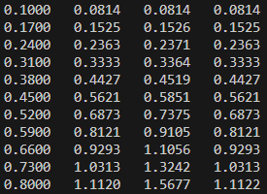

Затрачений час: 60 хв

**Завдання №3. VNS lab 7 task 1 variant 8**



Затрачений час: 30 хв

**Завдання №4. VNS lab 7 task 2 variant 8**

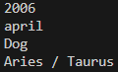

Затрачений час: 20 хв

**Завдання №5. Class practice Менеджмент бібліотеки**

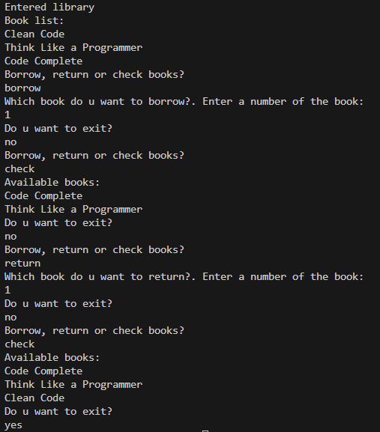

Затрачений час: 60 хв

**Завдання №6. Self-practice VNS lab 7 task 1 variant 5**



Затрачений час: 30 хв

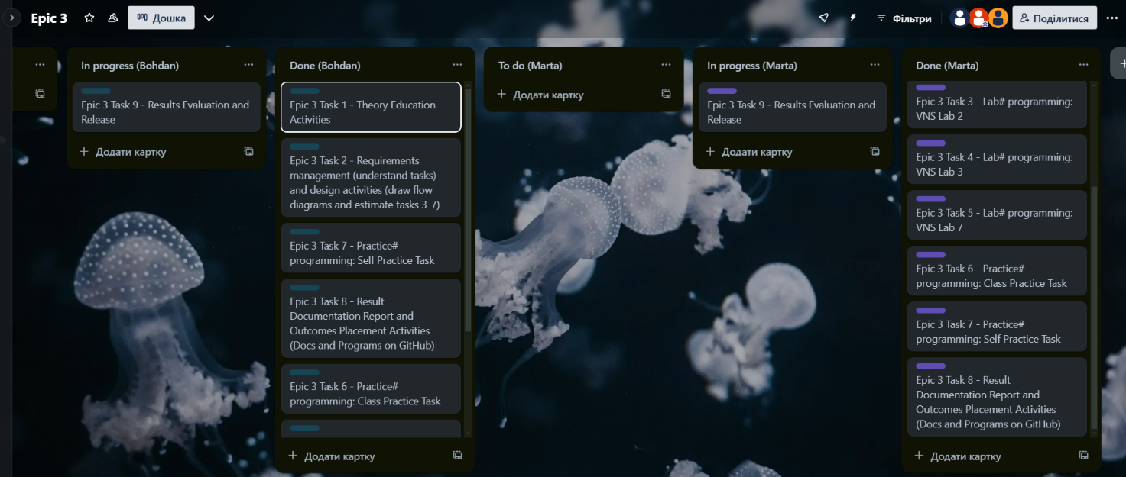

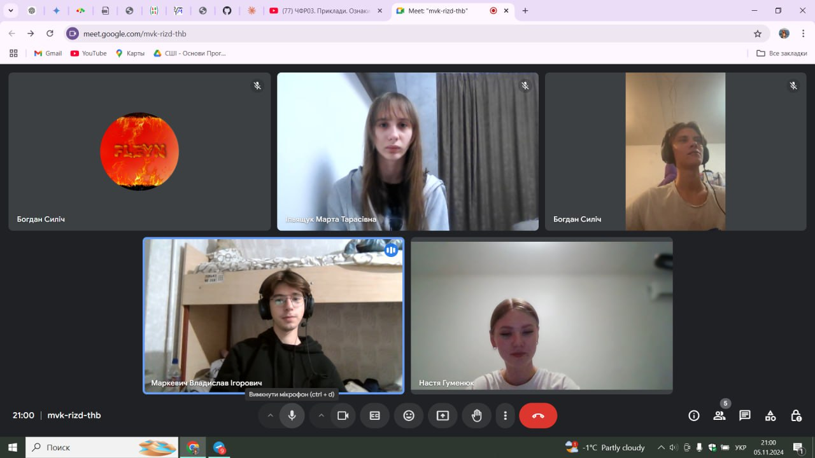

**Висновок:** Під час виконання роботи я ознайомилася з різними видами циклів, функціями, функціями зі змінною кількістю параметрів, з перевантаженими функціями, з рекурсією. Закріпила знання на практиці виконавши завдання на написання програм, використовуючи ці аспекти мови С/С++ на практиці.